WEEKLY REPORT – DIGITAL SYSTEM DESIGN USING VERILOG & FPGA

1. General Information
Project Title: Thiết kế mạch điều khiển 8 LED đa chế độ kết hợp bộ đếm 00–99 bằng Verilog
Students: Lê Quốc Khánh
Students ID: 24161276
Date: 16/09/2026

2. Block Diagram
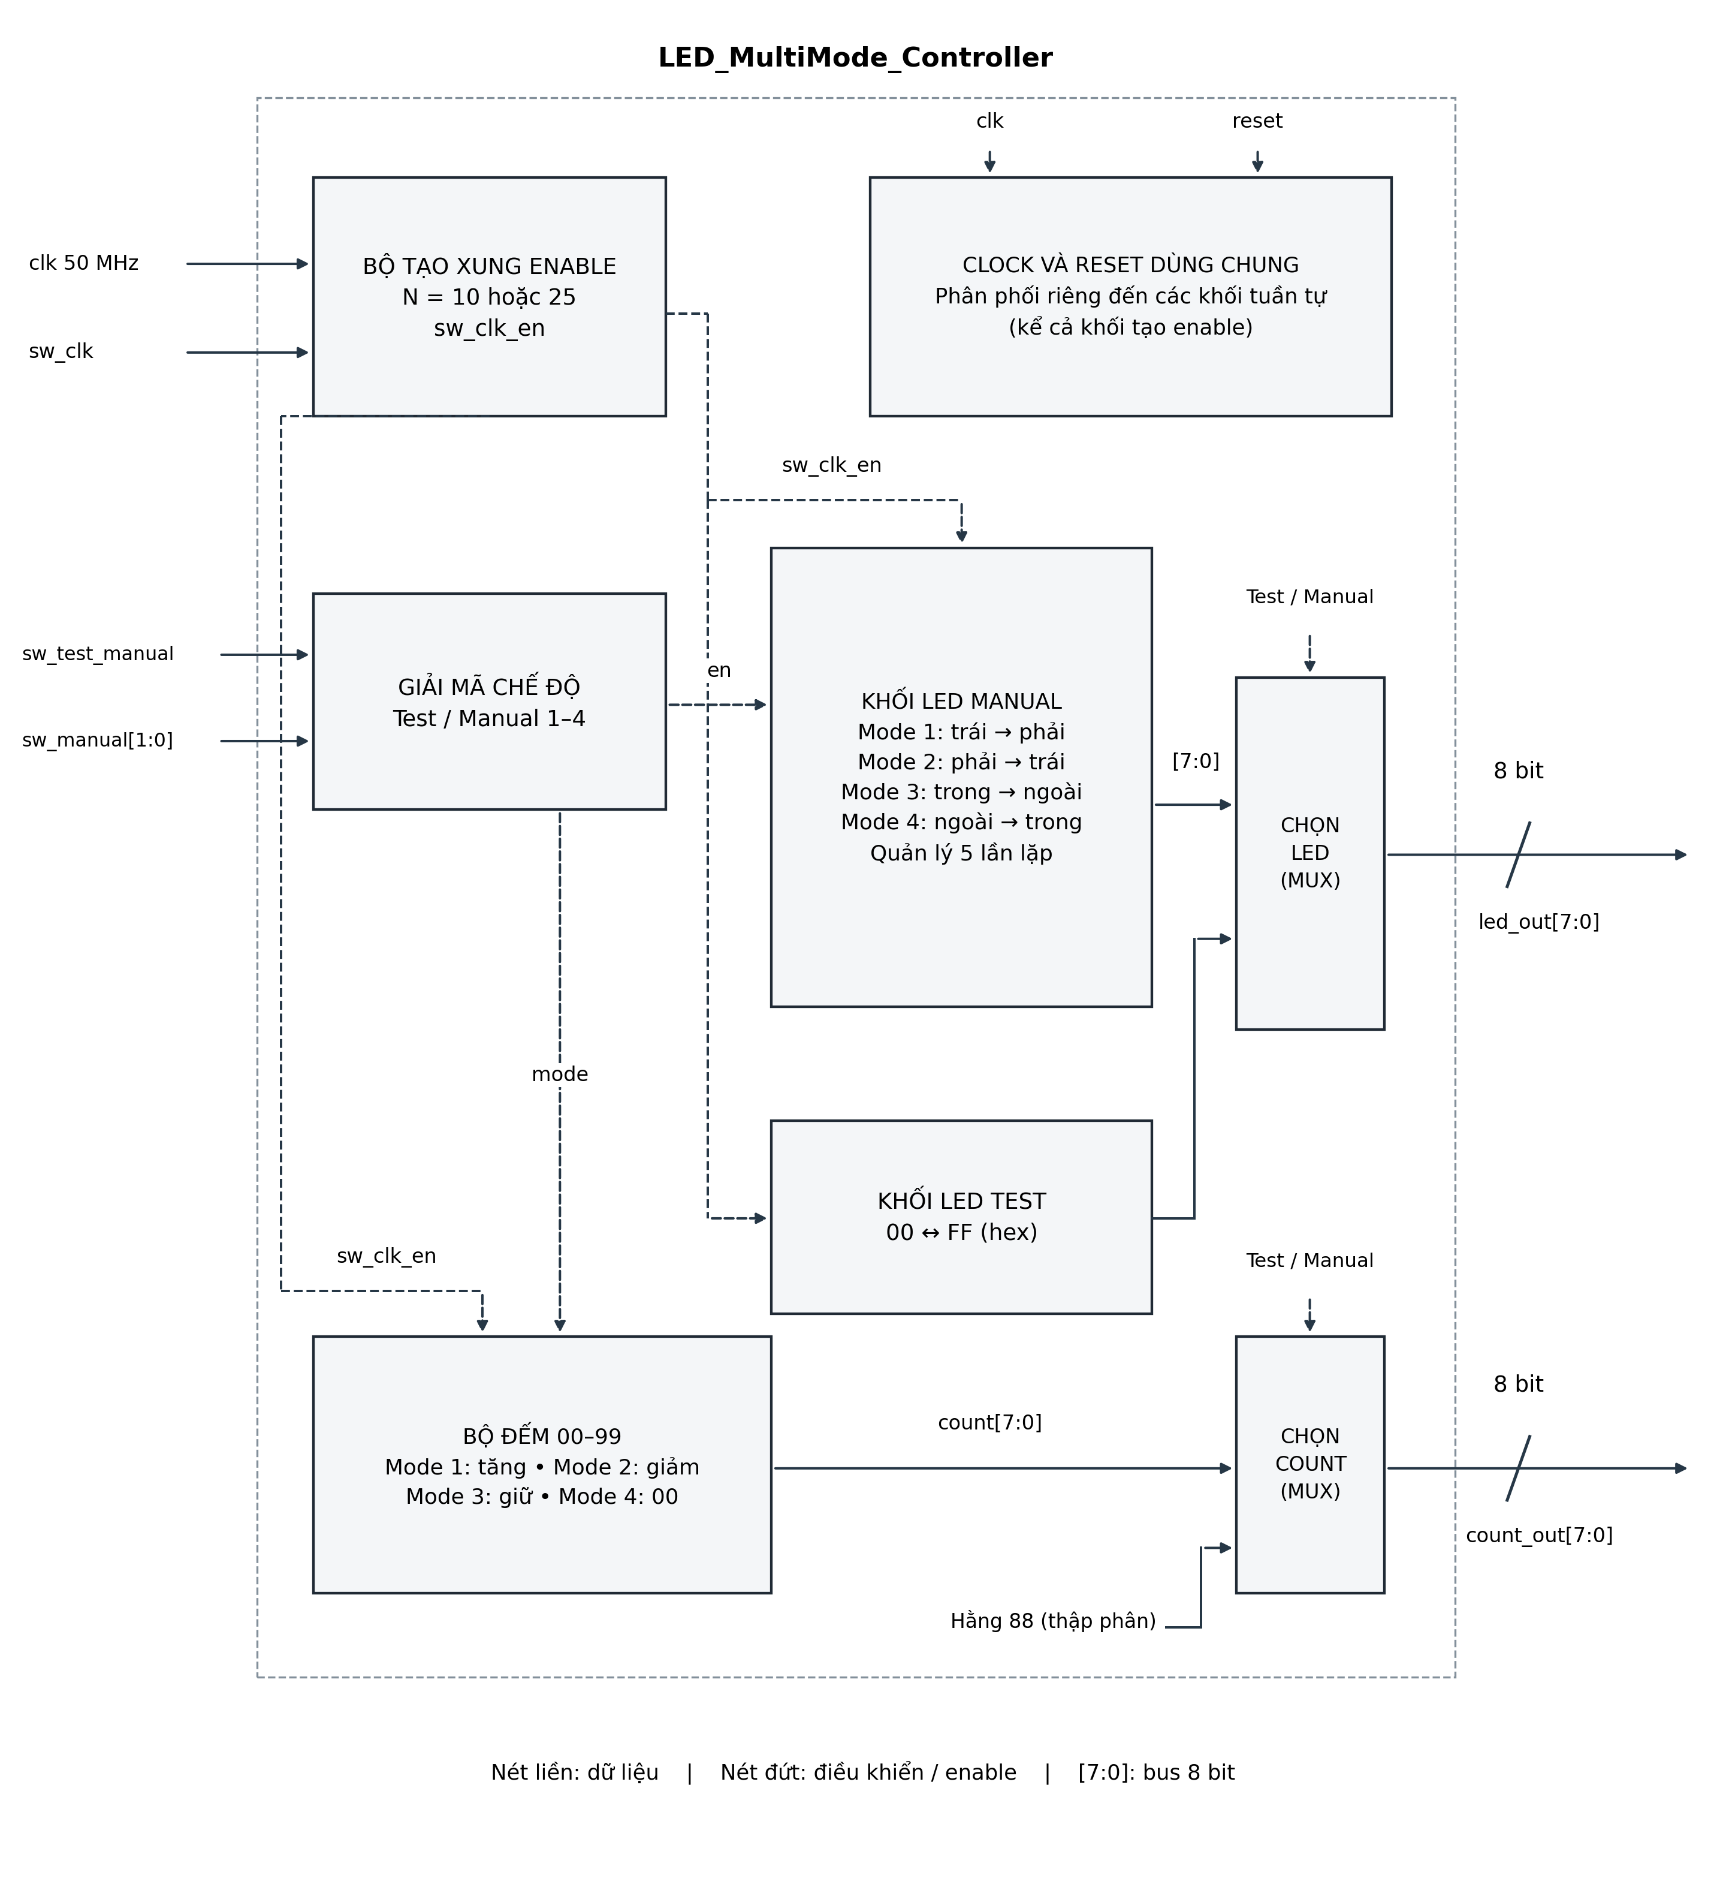
3. State Transition Diagram
LED_MultiMode_Controller điều khiển 8 LED và count_out[7:0] bằng reset, sw_test_manual, sw_manual và sw_clk. Clock đầu vào là 50 MHz; sw_clk chọn tốc độ cập nhật 5 MHz hoặc 2 MHz, tương ứng mỗi 10 hoặc 25 chu kỳ clock. Quy ước led_out[7] ở bên trái, led_out[0] ở bên phải.
reset | sw_test_manual | sw_manual[1:0] | sw_clk | Chức năng
1 | X | XX | X | Reset hệ thống, đưa các trạng thái nội bộ về giá trị ban đầu
0 | 1 | XX | X | Test mode: 8 LED chớp tắt, count_out = 88
0 | 0 | 00 | X | Mode 1: LED sáng dần từ trái → phải 5 lần, count_out đếm từ 00 → 99
0 | 0 | 01 | X | Mode 2: LED sáng dần từ phải → trái 5 lần, count_out đếm từ 99 → 00
0 | 0 | 10 | X | Mode 3: LED sáng dần từ trong → ngoài 5 lần, count_out ngừng đếm
0 | 0 | 11 | X | Mode 4: LED sáng dần từ ngoài → trong 5 lần, count_out = 00
Trong bảng trên, X nghĩa là giá trị của tín hiệu không ảnh hưởng đến trạng thái đang xét.
Mô tả các tín hiệu điều khiển
- RESET = 1: Reset hệ thống và khởi tạo lại các trạng thái bên trong.
- sw_test_manual = 1: Chọn chế độ Test. 8 LED chớp tắt đồng thời và count_out hiển thị 88.
- sw_test_manual = 0: Chọn chế độ Manual. Chế độ hoạt động được xác định bởi sw_manual[1:0].
- sw_manual = 2'b00: Chọn Mode 1 – LED sáng dần từ trái sang phải, count_out đếm từ 00 đến 99.
- sw_manual = 2'b01: Chọn Mode 2 – LED sáng dần từ phải sang trái, count_out đếm từ 99 về 00.
- sw_manual = 2'b10: Chọn Mode 3 – LED sáng dần từ trong ra ngoài, count_out ngừng đếm.
- sw_manual = 2'b11: Chọn Mode 4 – LED sáng dần từ ngoài vào trong, count_out hiển thị 00.
- sw_clk = 0: Chọn tần số hoạt động 5 MHz.
- sw_clk = 1: Chọn tần số hoạt động 2 MHz.

4. Test Cases Overview
TC ID | Mục đích kiểm thử | Tín hiệu đầu vào | Kết quả mong đợi | Kết quả
TC1 | Kiểm tra Test Mode ở 5 MHz | reset=0, sw_test_manual=1, sw_clk=0 | 8 LED chớp tắt đồng thời, count_out = 88 | Pass
TC2 | Kiểm tra Mode 1 ở 5 MHz | reset=0, sw_test_manual=0, sw_manual=00, sw_clk=0 | LED sáng dần từ trái → phải, lặp 5 lần; count_out tăng từ 0 → 99 | Pass
TC3 | Kiểm tra Mode 2 ở 5 MHz | reset=0, sw_test_manual=0, sw_manual=01, sw_clk=0 | LED sáng dần từ phải → trái, lặp 5 lần; count_out giảm từ 99 → 0 | Pass
TC4 | Kiểm tra Mode 3 ở 5 MHz | reset=0, sw_test_manual=0, sw_manual=10, sw_clk=0 | LED sáng dần từ trong → ngoài, lặp 5 lần; count_out giữ nguyên giá trị sau reset | Pass
TC5 | Kiểm tra Mode 4 ở 5 MHz | reset=0, sw_test_manual=0, sw_manual=11, sw_clk=0 | LED sáng dần từ ngoài → trong, lặp 5 lần; count_out = 00 | Pass
TC6 | Kiểm tra Test Mode ở 2 MHz | reset=0, sw_test_manual=1, sw_clk=1 | 8 LED chớp tắt đồng thời, count_out = 88 | Pass
TC7 | Kiểm tra Mode 1 ở 2 MHz | reset=0, sw_test_manual=0, sw_manual=00, sw_clk=1 | LED sáng dần từ trái → phải, lặp 5 lần; count_out tăng từ 0 → 99 với tốc độ thấp hơn | Pass
TC8 | Kiểm tra Mode 2 ở 2 MHz | reset=0, sw_test_manual=0, sw_manual=01, sw_clk=1 | LED sáng dần từ phải → trái, lặp 5 lần; count_out giảm từ 99 → 0 với tốc độ thấp hơn | Pass
TC9 | Kiểm tra Mode 3 ở 2 MHz | reset=0, sw_test_manual=0, sw_manual=10, sw_clk=1 | LED sáng dần từ trong → ngoài, lặp 5 lần; count_out giữ nguyên giá trị sau reset | Pass
TC10 | Kiểm tra Mode 4 ở 2 MHz | reset=0, sw_test_manual=0, sw_manual=11, sw_clk=1 | LED sáng dần từ ngoài → trong, lặp 5 lần; count_out = 00 | Pass

5. Testcase Details
Testcase 1: Chế độ Test tại 5 MHz
Mục đích: Kiểm tra chức năng Test khi hệ thống hoạt động ở tần số 5 MHz.
Input/Stimulus:
reset = 0, sw_test_manual = 1, sw_clk = 0.
Kết quả mong đợi:
led_out[7:0] luân phiên giữa 00000000 và 11111111, tạo hiệu ứng 8 LED chớp tắt đồng thời. count_out giữ cố định ở giá trị 88.
Waveform Simulation:
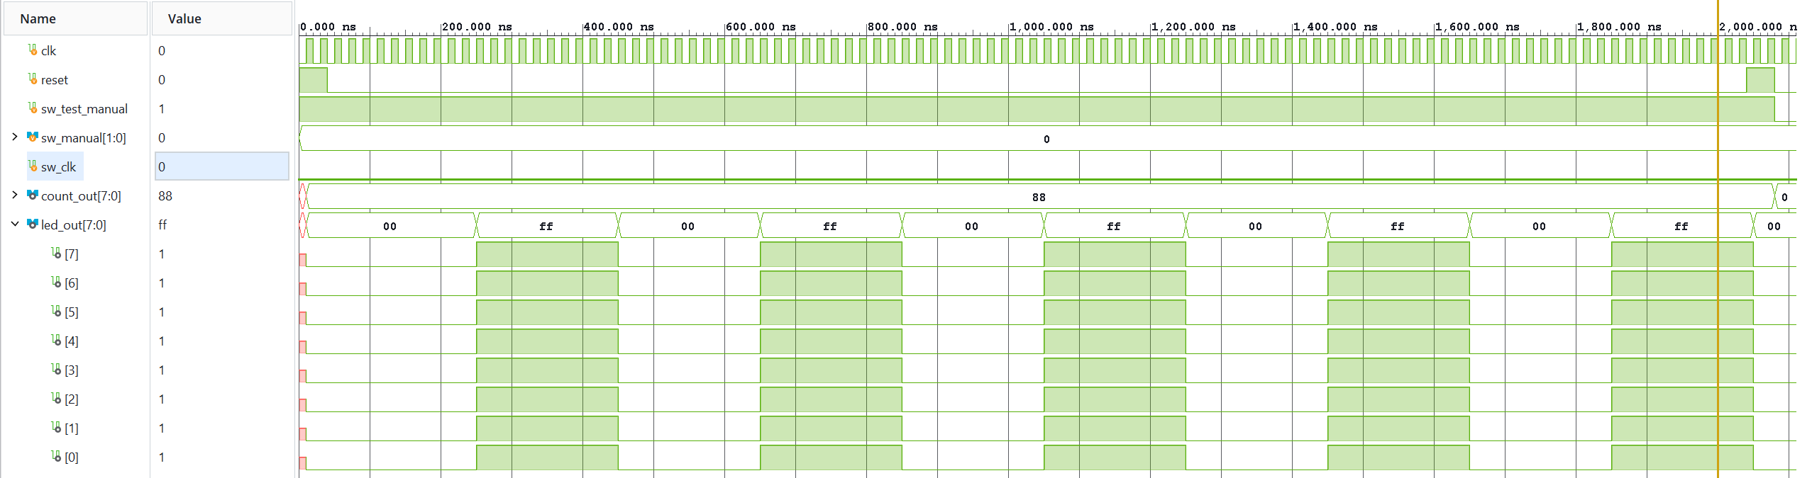
Phân tích: Khi sw_test_manual = 1, hệ thống chọn chế độ Test. Với sw_clk = 0, LED đảo trạng thái mỗi 200 ns và count_out giữ 88. Chu kỳ sáng–tắt là 400 ns, tương ứng tần số chớp 2,5 MHz; 5 MHz là tốc độ cập nhật trạng thái. Waveform phù hợp kết quả mong đợi: Pass.

Testcase 2: Mode 1 tại 5 MHz
Mục đích: Kiểm tra chế độ LED sáng dần từ trái sang phải và bộ đếm tăng tại 5 MHz.
Input/Stimulus:
reset = 0, sw_test_manual = 0, sw_manual = 2'b00, sw_clk = 0.
Kết quả mong đợi:
LED thay đổi theo chuỗi:
10000000 → 11000000 → 11100000 → ... → 11111111
Chuỗi được lặp 5 lần. count_out tăng tuần tự:
0 → 1 → 2 → ... → 99
và dừng tại 99. Sau 5 lượt sáng dần, LED giữ ở 11111111.
Waveform Simulation:
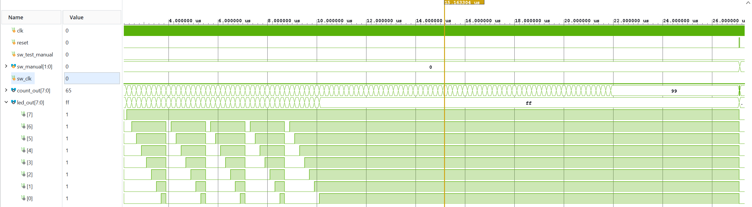
Phân tích: Khi sw_manual = 00, Mode 1 được kích hoạt. LED sáng dần từ bit 7 đến bit 0; mỗi lần cập nhật cách nhau 200 ns. Sau 5 lượt, LED giữ FF, còn count_out tiếp tục tăng đến 99 rồi giữ. Điều kiện dừng LED và bộ đếm độc lập. Kết quả: Pass.

Testcase 3: Mode 2 tại 5 MHz
Mục đích: Kiểm tra chế độ LED sáng dần từ phải sang trái và bộ đếm giảm tại 5 MHz.
Input/Stimulus:
reset = 0, sw_test_manual = 0, sw_manual = 2'b01, sw_clk = 0.
Kết quả mong đợi:
LED thay đổi theo chuỗi:
00000001 → 00000011 → 00000111 → ... → 11111111
Chuỗi được lặp 5 lần. count_out giảm:
99 → 98 → 97 → ... → 0
và dừng tại 0. Sau 5 lượt sáng dần, LED giữ ở 11111111.
Waveform Simulation:
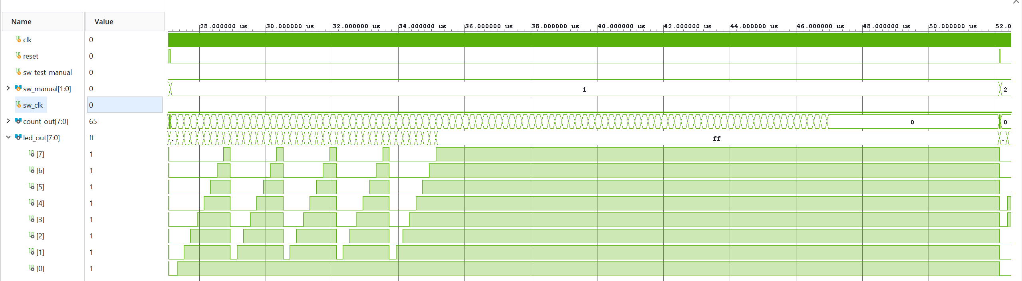
Phân tích: Khi sw_manual = 01, Mode 2 được kích hoạt. LED sáng dần từ bit 0 đến bit 7, lặp 5 lần rồi giữ FF. count_out giảm mỗi 200 ns, đến 0 thì giữ nguyên, không quay vòng. Waveform phù hợp yêu cầu đếm giảm và hướng sáng LED: Pass.

Testcase 4: Mode 3 tại 5 MHz
Mục đích: Kiểm tra hiệu ứng LED sáng dần từ trong ra ngoài.
Input/Stimulus:
reset = 0, sw_test_manual = 0, sw_manual = 2'b10, sw_clk = 0.
Kết quả mong đợi:
LED thay đổi theo chuỗi:
00011000 → 00111100 → 01111110 → 11111111
và lặp lại 5 lần rồi giữ 11111111. count_out không thay đổi trong Mode 3.
Waveform Simulation:
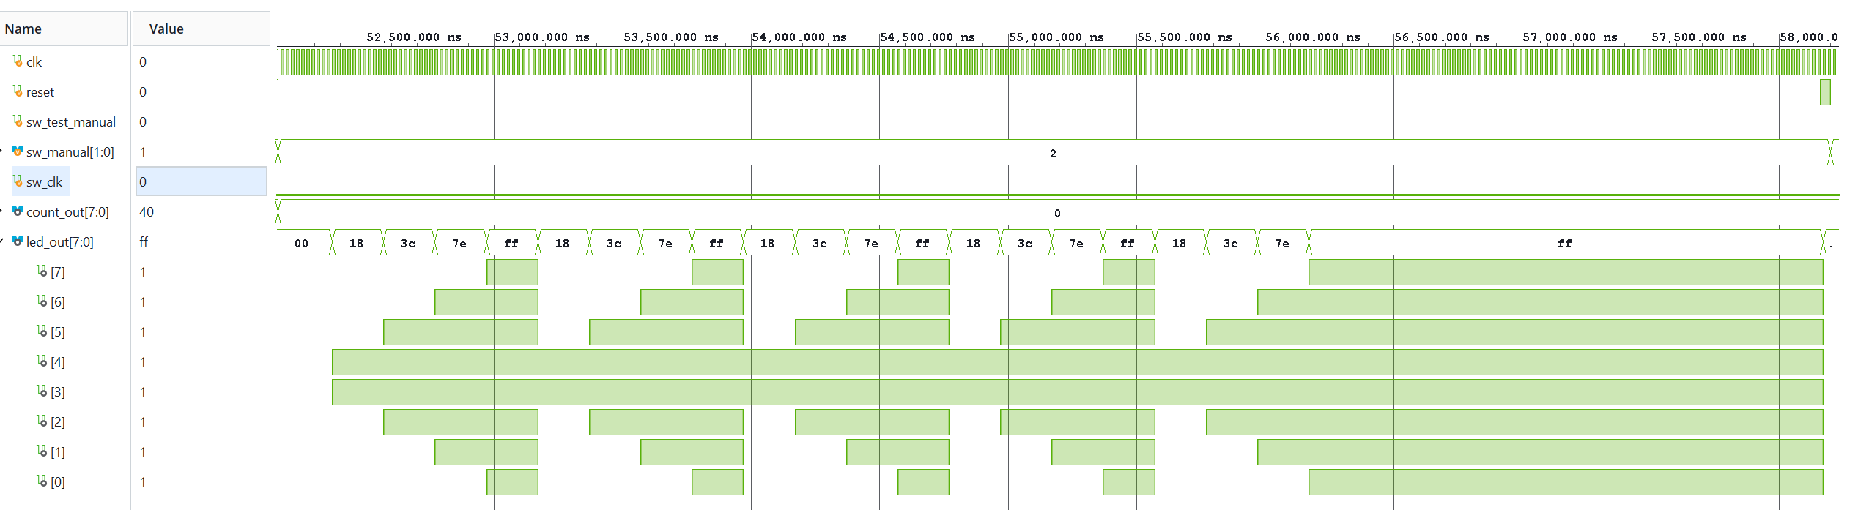
Phân tích: Khi sw_manual = 10, hai LED trung tâm sáng trước rồi mở rộng đối xứng ra hai đầu. Chuỗi lặp 5 lần, sau đó giữ FF. count_out giữ 0 do đã reset trước testcase. Kết quả: Pass với giá trị 0; cần kiểm tra thêm việc giữ một giá trị khác 0.

Testcase 5: Mode 4 tại 5 MHz
Mục đích: Kiểm tra hiệu ứng LED sáng dần từ ngoài vào trong.
Input/Stimulus:
reset = 0, sw_test_manual = 0, sw_manual = 2'b11, sw_clk = 0.
Kết quả mong đợi:
LED thay đổi theo chuỗi:
10000001 → 11000011 → 11100111 → 11111111
và lặp lại 5 lần rồi giữ 11111111. count_out = 00.
Waveform Simulation:
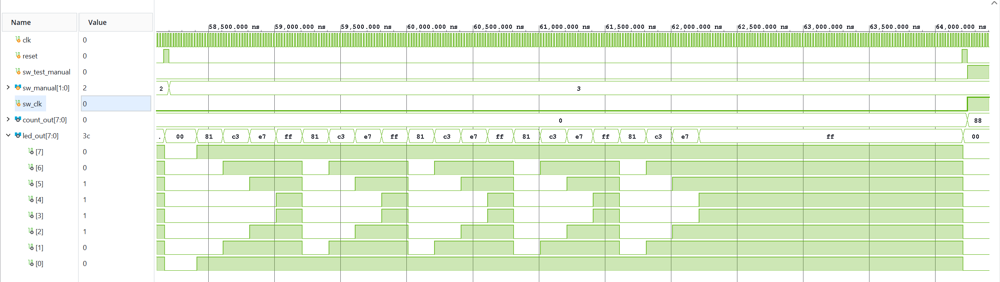
Phân tích: Khi sw_manual = 11, hai LED ngoài cùng sáng trước rồi tiến vào giữa. Chuỗi lặp 5 lần, sau đó giữ FF; count_out giữ 0 trong Mode 4. Giá trị 88 ở cuối hình thuộc đoạn đã chuyển sang Test, không thuộc Mode 4. Kết quả: Pass.

Testcase 6: Chế độ Test tại 2 MHz
Mục đích: Kiểm tra chức năng Test khi lựa chọn tần số hoạt động 2 MHz.
Input/Stimulus:
reset = 0, sw_test_manual = 1, sw_clk = 1.
Kết quả mong đợi:
led_out luân phiên:
00000000 ↔ 11111111
và count_out = 88. Tốc độ thay đổi LED thấp hơn trường hợp 5 MHz.
Waveform Simulation:
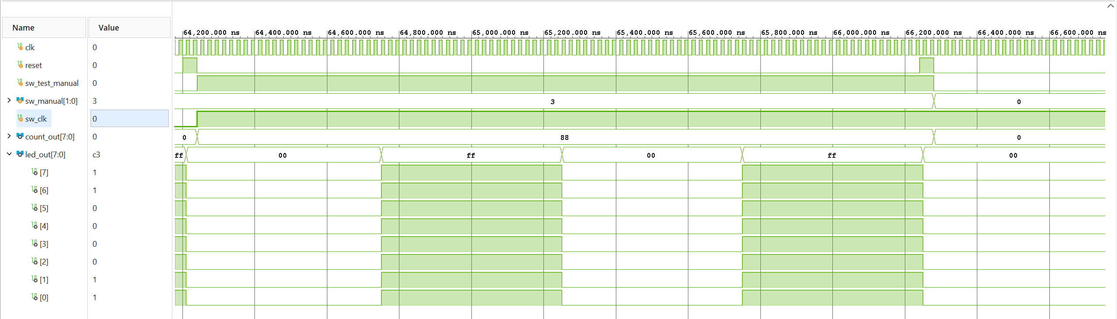
Phân tích: Trong đoạn Test khoảng 64,2–66,2 µs, đường sw_clk ở mức 1; LED đảo mỗi 500 ns và count_out giữ 88. Chu kỳ chớp là 1 µs, phù hợp tốc độ cập nhật 2 MHz. Cột Value nằm ngoài đoạn này nên có thể hiện sw_clk = 0. Kết quả: Pass.

Testcase 7: Mode 1 tại 2 MHz
Mục đích: Kiểm tra Mode 1 tại tần số hoạt động 2 MHz.
Input/Stimulus:
reset = 0, sw_test_manual = 0, sw_manual = 2'b00, sw_clk = 1.
Kết quả mong đợi:
LED sáng dần từ trái sang phải, lặp 5 lần rồi giữ FF. count_out tăng từ 0 đến 99 rồi giữ. Các trạng thái cập nhật mỗi 500 ns, chậm hơn 2,5 lần so với 5 MHz.
Waveform Simulation:
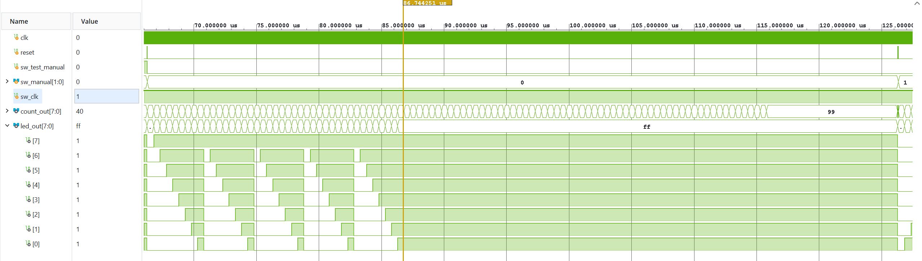
Phân tích: Chức năng Mode 1 không đổi: LED sáng từ bit 7 đến bit 0, dừng sau 5 lượt; count_out tiếp tục đến 99 rồi giữ. Với sw_clk = 1, khoảng cập nhật là 500 ns, dài gấp 2,5 lần trường hợp 5 MHz. Kết quả: Pass.

Testcase 8: Mode 2 tại 2 MHz
Mục đích: Kiểm tra Mode 2 tại tần số hoạt động 2 MHz.
Input/Stimulus:
reset = 0, sw_test_manual = 0, sw_manual = 2'b01, sw_clk = 1.
Kết quả mong đợi:
LED sáng dần từ phải sang trái, lặp 5 lần rồi giữ FF. count_out giảm từ 99 về 0 rồi giữ; khoảng cập nhật là 500 ns.
Waveform Simulation:
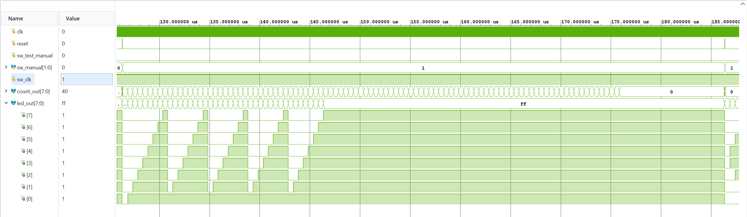
Phân tích: Mode 2 thực hiện chuỗi sáng từ bit 0 đến bit 7 và phép đếm giảm. LED giữ FF sau 5 lượt; count_out tiếp tục giảm đến 0 rồi giữ. Khoảng cập nhật 500 ns dài gấp 2,5 lần trường hợp 5 MHz. Kết quả: Pass.

Testcase 9: Mode 3 tại 2 MHz
Mục đích: Kiểm tra hiệu ứng LED từ trong ra ngoài ở tần số 2 MHz.
Input/Stimulus:
reset = 0, sw_test_manual = 0, sw_manual = 2'b10, sw_clk = 1.
Kết quả mong đợi:
00011000 → 00111100 → 01111110 → 11111111
Chuỗi lặp 5 lần rồi giữ FF; count_out giữ nguyên giá trị 0 sau reset.
Waveform Simulation:
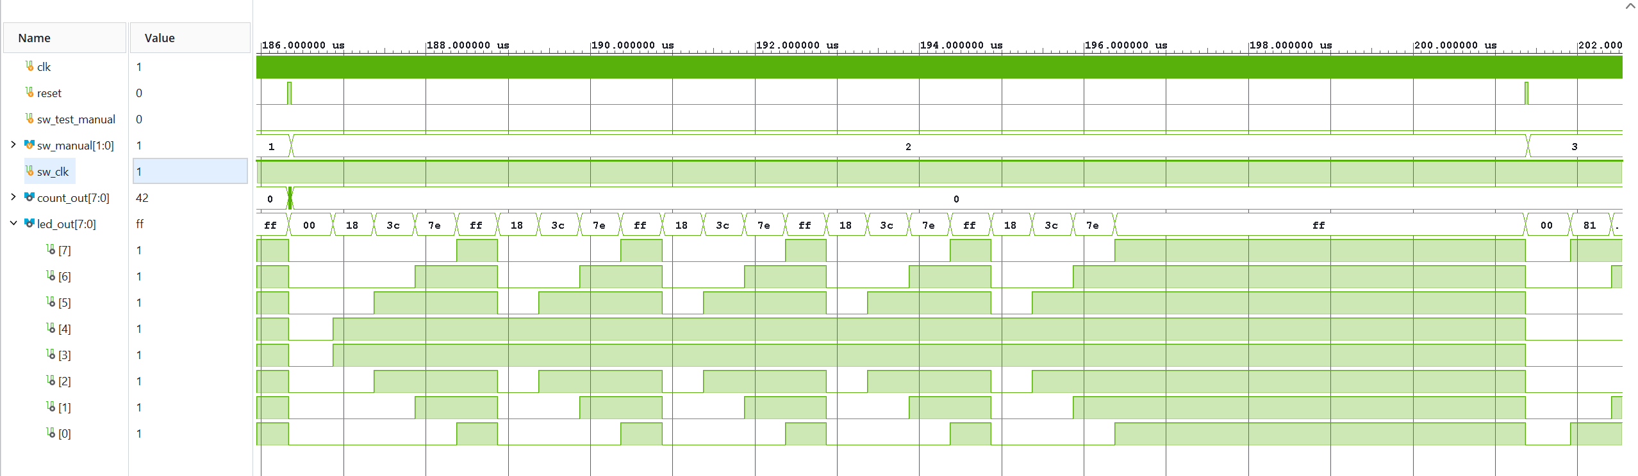
Phân tích: Mode 3 tạo chuỗi 18 → 3C → 7E → FF (hex), lặp 5 lần rồi giữ FF. Các trạng thái cách nhau 500 ns; count_out giữ 0 sau reset. Kết quả: Pass trong điều kiện đã kiểm tra; chưa chứng minh khả năng giữ giá trị khác 0.

Testcase 10: Mode 4 tại 2 MHz
Mục đích: Kiểm tra hiệu ứng LED từ ngoài vào trong ở tần số 2 MHz.
Input/Stimulus:
reset = 0, sw_test_manual = 0, sw_manual = 2'b11, sw_clk = 1.
Kết quả mong đợi:
10000001 → 11000011 → 11100111 → 11111111
Chuỗi lặp 5 lần rồi giữ FF; count_out = 00.
Waveform Simulation:
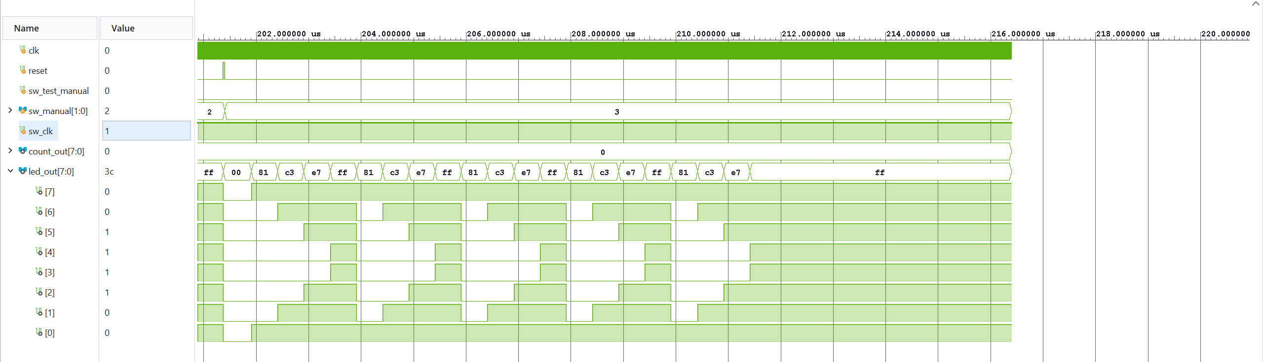
Phân tích: Khi sw_manual = 11, LED sáng từ hai đầu vào giữa theo chuỗi 81 → C3 → E7 → FF (hex). Mỗi mẫu cách nhau 500 ns; sau 5 lượt, LED giữ FF đến cuối mô phỏng. count_out giữ 0 trong toàn bộ Mode 4. Kết quả: Pass.

6. Summary
Thiết kế LED_MultiMode_Controller đã được xây dựng và mô phỏng với clock đầu vào 50 MHz, hỗ trợ lựa chọn tần số hoạt động 5 MHz hoặc 2 MHz thông qua tín hiệu sw_clk. Hệ thống gồm hai nhóm chức năng chính là Test mode và Manual mode.
Trong Test mode, 8 LED chớp tắt đồng thời và count_out hiển thị giá trị 88. Trong Manual mode, người dùng có thể lựa chọn 4 chế độ bằng sw_manual[1:0]: Mode 1 điều khiển LED sáng dần từ trái sang phải và đếm từ 0 đến 99; Mode 2 điều khiển LED sáng dần từ phải sang trái và đếm từ 99 về 0; Mode 3 tạo hiệu ứng sáng từ trong ra ngoài; Mode 4 tạo hiệu ứng sáng từ ngoài vào trong và giữ count_out = 00.
Các waveform phù hợp với chức năng được kiểm tra ở cả hai tốc độ. LED Manual giữ FF sau 5 lượt; bộ đếm dừng riêng tại giới hạn. Cần bổ sung kiểm thử reset giữa quá trình chạy, chuyển mode không reset và đổi tốc độ khi đang hoạt động để hoàn thiện độ bao phủ. Sơ đồ thể hiện các khối chức năng; tên module và kết nối chi tiết cần đối chiếu với RTL.

